Кружок МЦНМО 12. ЧАШЕЧНЫЕ ВЕСЫ 20.12.2022

- У завхоза Васи было трое одинаковых чашечных весов. В одних потерялась часть деталей, и теперь они могут показывать что угодно. Любые весы помещаются на одну чашу других весов. Как за несколько взвешиваний найти неисправные весы? Можно ли это сделать за 2 взвешивания?
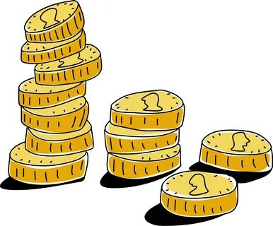
- Среди 15 монет есть одна фальшивая, которая отличается по весу от остальных (неизвестно легче она или тяжелее). Как за одно взвешивание гарантированно выявить а) 5 настоящих монет?
б) 7 настоящих монет?
- Пусть среди 55 одинаковых по виду монет есть ровно одна фальшивая (неизвестно легче она или тяжелее). Как за два взвешивания гарантированно выявить 41 настоящую монету?
- Лиса Алиса и Кот Базилио – фальшивомонетчики. Базилио делает монеты тяжелее настоящих, а Алиса – легче. У Буратино есть 70 одинаковых по внешнему виду монет, но какая-то одна – фальшивая. Может ли Буратино двумя взвешиваниями на чашечных весах без гирь определить, кто ему подсунул фальшивую монету – Кот Базилио или Лиса Алиса? (Находить фальшивую монету не требуется.)
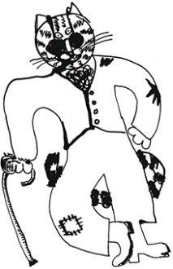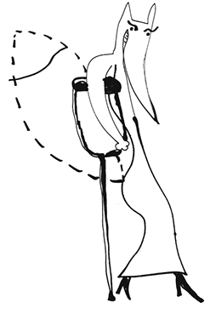

- На столе выложили в ряд 4 внешне неразличимых пряников: сначала несколько пряников без начинки, а затем с начинкой. Пряник с начинкой тяжелее пряника без начинки. Как за одно взвешивание на чашечных весах без гирь определить, сколько пряников с начинкой на столе?
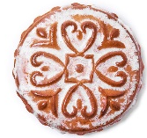
- Продавец сладкой ваты пользуется большими чашечными весами и тремя гирьками: 1г, 3г и 9 г.
а) Как с их помощью за одно взвешивание отмерить 7 г сладкой ваты?
б) Как за три взвешивания отмерить 50 г сладкой ваты?
в) Можно ли за три взвешивания отмерить 90 г сладкой ваты?
- Несложно вырезать из бумаги квадрат, сделав всего один разрез: для этого надо сложить лит бумаги вчетверо и отрезать у него уголок – см рис. Вырежьте одним прямолинейным разрезом а) четырехконечную звезду б) шестиконечную звезду.
